Выставка по картине В. Васнецова «Богатыри»
#КартиннаяГалереявДетскомСаду
#МирШедевров
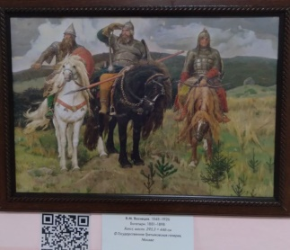
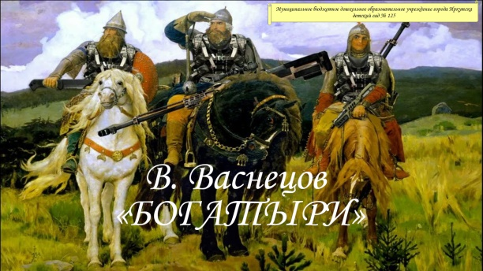

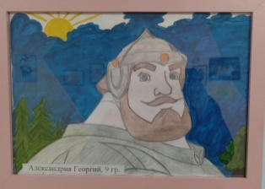
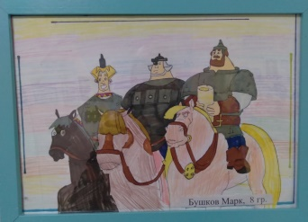
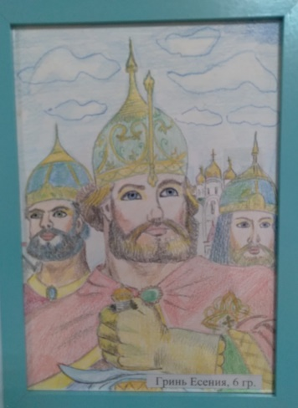
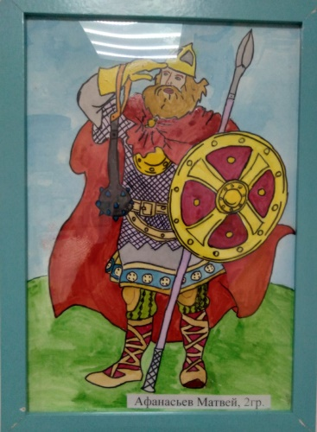
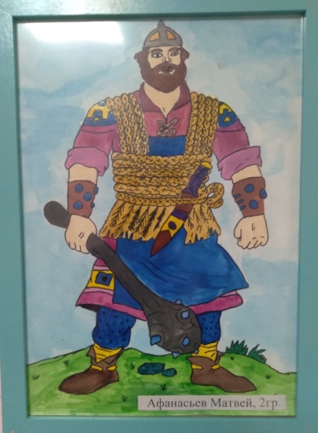

22 февраля 2024 в рамках реализации федерального проекта инновационной площадки по теме: "Картинная галерея в детском саду" с детьми старшего и подготовительного дошкольного возраста были проведены познавательные беседы по теме: «Богатыри – защитники земли русской»
Педагоги (Зарецкая Н.А. И Наумкина Т.Н.) познакомили детей с древними защитниками Руси, славными, храбрыми, сильными и мужественными богатырями. Дети узнали, что Богатыри - это люди безмерной силы, стойкости и отваги, совершающие воинские подвиги, они охраняли нашу Родину от врагов - стояли на заставе (границе), мимо них ни зверь незамеченным не проскользнёт, ни птица не пролетит, а тем более враг не пройдёт.
В ходе беседы дети познакомились с картиной знаменитого русского художника - живописца Виктора Михайловича Васнецова «Богатыри». Художник изобразил на полотне трех легендарных мифологических персонажей – Илью Муромца, Алешу Поповича и Добрыню Никитича. Вместе эти трое героев – воплощение созидательной силы, мудрости русского народа, идеи преемственности традиций и верности своей Родине. Основной смысл и значение картины: любить Родину, защищать свой народ и быть единым целым!
На занятии дети рассказали стихи, раскрасили и слепили богатырей, выполнили с богатырем зарядку, (инструктор по физической культуре: Зотова А.П.) которая зарядила детей богатырским духом.
Родители вместе с детьми поучаствовали в выставке рисунков по теме: «Богатыри земли русской». Рассматривая богатырей, детям представилась возможность познакомиться с доспехами и костюмом богатыря: кольчуга, шлем, меч, копье, булава, палица, дубинка. Богатыри и доспехи всегда вызывают интерес у мальчишек, будущих наших защитников Родины. (Участники в выставке: дети и родители из 5гр, 6гр., 8гр., 9гр.)

